3.22今日动态

1. **来园篇**

今日来园幼儿31人，2人请假。能够主动和老师打招呼的小朋友有**万煜铂、王翊行、冯钰源、冯皓辰、张佳妮、邓淼、鞠雨恒、沈沐晨、李沐冉、张琳晞、丁沐晞、曹铭轩、李雨菲、栾晞纯、李宗昊、万晞文、张轩睿、王艺瑾、徐梓皓、陶栀夏、丁雅琦、王子嘉、王梓**

能够自己倒牛奶的小朋友有**万煜铂、王翊行、冯皓辰、张佳妮、邓淼、鞠雨恒、沈沐晨、李沐冉、张琳晞、臧宇朋、丁沐晞、曹铭轩、李雨菲、栾晞纯、万慕铄、李宗昊、万晞文、张轩睿、李一阳、王艺瑾、徐梓皓、陶栀夏、丁雅琦、王子嘉、臧宇朋**

**二、区域游戏篇**

**益智区：**张琳晞、臧宇朋、邹羽晗、万慕铄、郑丽莎、丁雅琦

**地面建构区：**邓淼、李雨菲、李宗昊

**桌面建构区：**沈沐晨、李一阳、徐梓皓

**娃娃家：**冯皓辰、丁沐晞、曹铭轩、栾晞纯、万晞文、张轩睿、王梓

**科探区：**高宇辰

**美工区：**张佳妮、李沐冉、李雨萱、吴弈鸣、王艺瑾、冯钰源

**走廊区：**王翊行、鞠雨恒、王子嘉

**万能工匠：**万煜铂、陶栀夏

|  |  |  |
| --- | --- | --- |
| **IMG_5007** | **IMG_5008** | **IMG_5009** |
| **娃娃家** | **益智区** | **美工区** |
| **IMG_5010** | **IMG_5011** | **IMG_5012** |
| **桌面建构区** | **地面建构区** | **益智区** |

**三、集体活动篇——科学：桃花开了**

《小小蛋儿把门开》是一节歌唱活动。这首歌曲欢快活泼，歌词朗朗上口。整个乐曲贯穿了小鸡的孵化过程，富有儿童情趣，诱发了幼儿的好奇心，使幼儿产生持久投入音乐活动的热情，提高幼儿对音乐活动的兴趣。活动中，教师用图谱以及丰富的动作表演帮助幼儿梳理歌词。

我班幼儿能听着钢琴的伴奏歌唱，节奏感一般。大部分幼儿能够理解歌词内容并能完整演唱，孩子们也喜欢为歌曲加上好看的动作，表演的欲望比较强烈。但是有很多孩子在演唱的时候不能很好的控制自己的音量以及情绪。

能感受歌曲旋律，用好奇、欢快的情绪唱歌的小朋友有**万煜铂、王翊行、冯钰源、冯皓辰、张佳妮、邓淼、鞠雨恒、沈沐晨、李沐冉、张琳晞、臧宇朋、丁沐晞、曹铭轩、李雨菲、栾晞纯、万慕铄、李宗昊、万晞文、张轩睿、王艺瑾、徐梓皓、陶栀夏、丁雅琦、王子嘉**

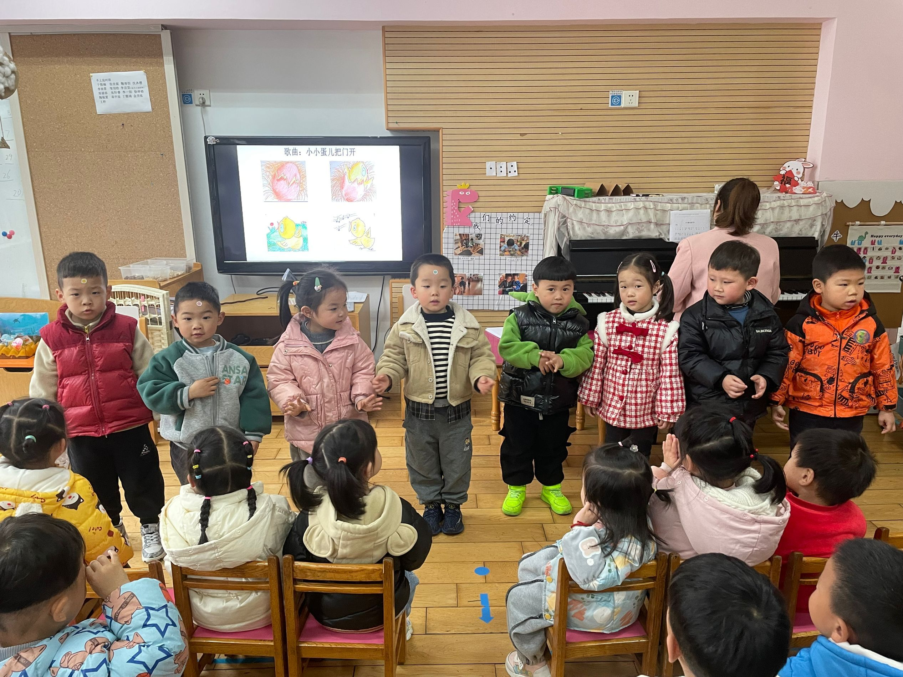 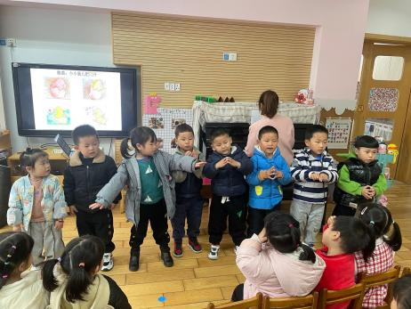 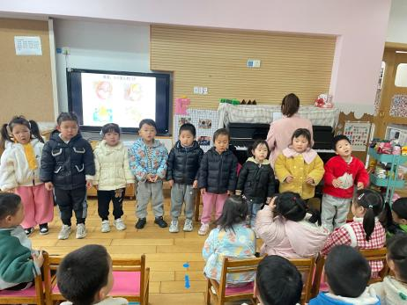

**四、生活篇**

1.午餐情况

今天午饭吃的是炒饭，里面有胡萝卜丝、香肠、青菜、鸡蛋，喝的是菌菇鸡汤。能够全部吃完的小朋友有**万煜铂、王翊行、冯钰源、冯皓辰、张佳妮、邓淼、鞠雨恒、沈沐晨、李沐冉、张琳晞、李雨萱、吴弈鸣、臧宇朋、丁沐晞、曹铭轩、李雨菲、栾晞纯、邹羽晗、万慕铄、李宗昊、万晞文、郑丽莎、张轩睿、李一阳、王艺瑾、徐梓皓、陶栀夏、高宇辰、丁雅琦、王子嘉、王梓**

吃两碗炒饭的小朋友有**万煜铂、李雨萱、万慕铄、张轩睿、李一阳、徐梓皓、高宇辰。**

2.午睡情况

在一点前睡着的小朋友有**万煜铂、王翊行、冯钰源、冯皓辰、张佳妮、邓淼、鞠雨恒、沈沐晨、李沐冉、张琳晞、李雨萱、吴弈鸣、臧宇朋、丁沐晞、曹铭轩、栾晞纯、邹羽晗、万慕铄、李宗昊、万晞文、张轩睿、李一阳、王艺瑾、徐梓皓、高宇辰、丁雅琦、王子嘉、王梓**

**高宇辰**无法自主入睡。**郑丽莎、陶栀夏、李雨菲**没有午睡。

**友情提醒：**

1. 安全教育请及时完成。